Begründet-glauben-Konferenz 2018
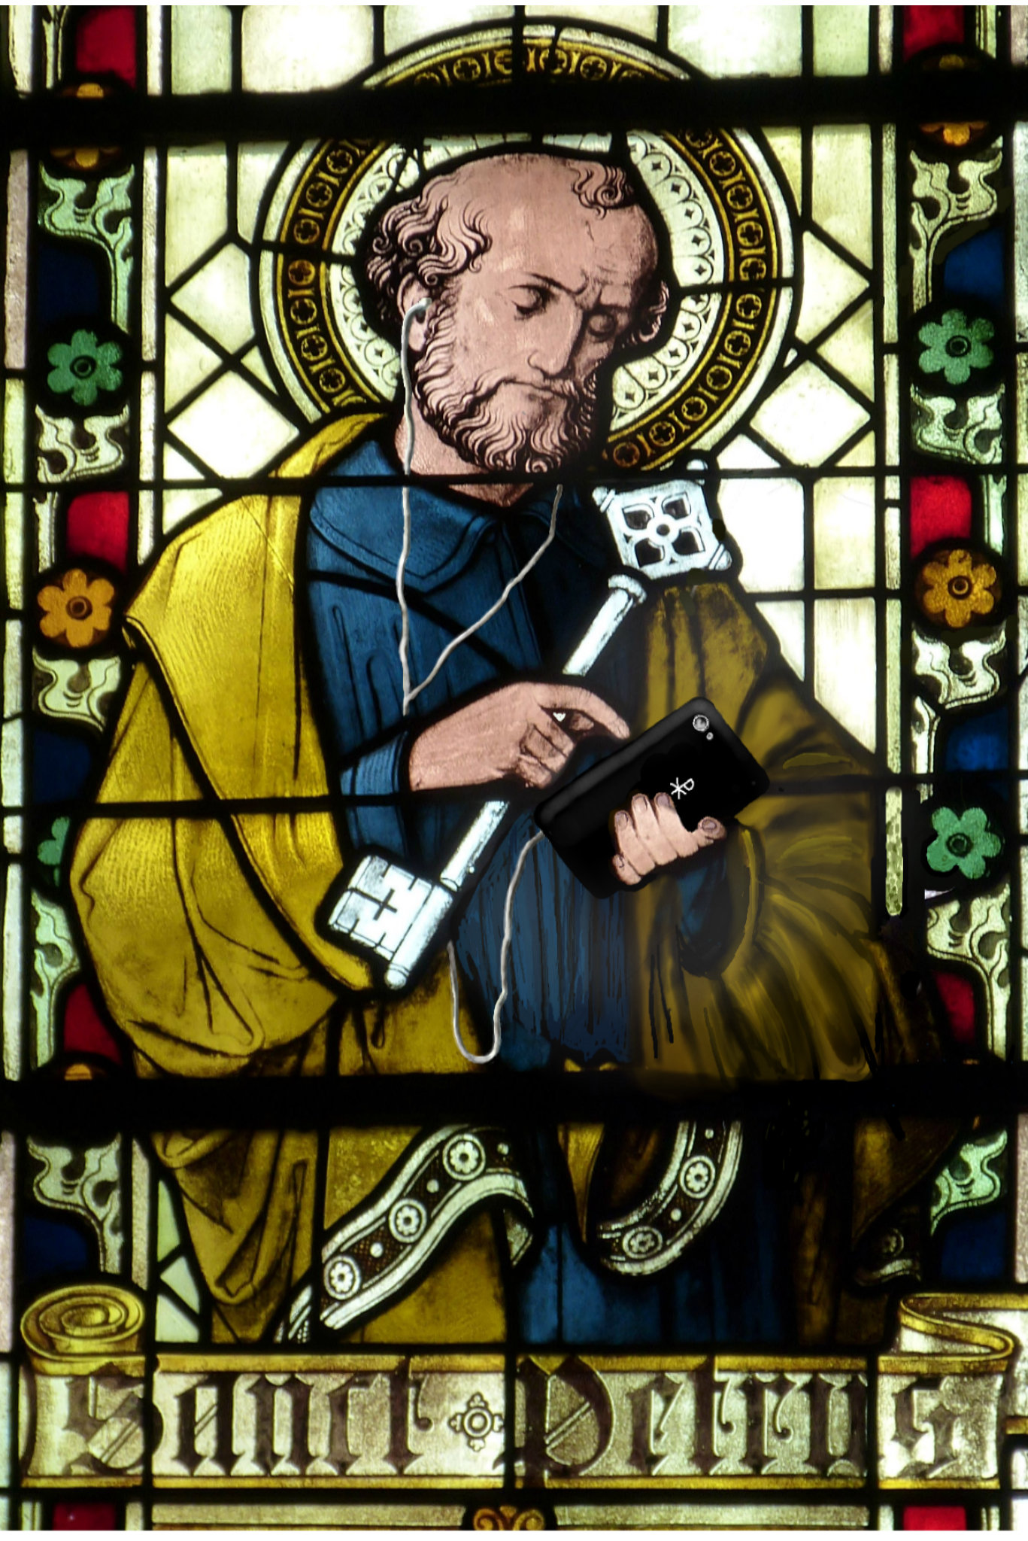

Tragfähige Argumente für den christlichen Glauben entdecken
„Warum bist Du Christ? Wie kannst Du sicher sein, dass Gott existiert? Und angesichts des Leides in der Welt kann es doch gar keinen guten allmächtigen Gott geben, oder?“
Nicht nur Mitschüler, Kommilitonen oder Arbeitskollegen konfrontieren uns mit solchen Fragen, auch wir Christen selbst können da immer wieder ins Grübeln kommen.
Glücklicherweise haben schon vom ersten Jahrhundert an bis in die Gegenwart hinein kluge Köpfe sehr gute, tragfähige Antworten gefunden, die nur darauf warten, entdeckt zu werden!
Dabei helfen uns Referenten, die durch zahlreiche Vorträge vor skeptischem Publikum viel Erfahrung im Umgang mit schwierigen Fragen an den Glauben gesammelt haben. Im Rahmen der inhaltlichen Impulse soll auch genug Zeit für Rückfragen und Gespräch bleiben.
Mit „Begründet Glauben“ wollen wir uns auf den Weg machen, den christlichen Glauben auch intellektuell verantworten zu können!
Aktuelle Informationen zur Konferenz und gute Antworten auf spannende Fragen gibt es unter:
www.begruendet-glauben.org

Referenten
Prof. Dr. Matthias Clausen
ist Professor für Systematische Theologie und Homiletik an der Ev. Hochschule Tabor in Marburg. Er ist er Mitarbeiter des Instituts für Glaube und Wissenschaft.
Dr. Alexander Fink
ist Biophysiker und Leiter des Instituts für Glaube und Wissenschaft in Marburg.
Dr. Andreas Gerstacker
ist Althistoriker (Promotion an der Universität Leipzig) und als wissenschaftlicher Mitarbeiter an der Helmut-Schmidt-Universität Hamburg tätig.
Dr. Jürgen Spieß
ist Althistoriker, Autor und war Leiter des Instituts für Glaube und Wissenschaft.
Dipl. theol. Fabian Mederacke
ist Theologe, Gründer und Redakteur von www.begruendet-glauben.org.
Christian Günzel, M.Sc.
ist Ingenieur und Regionalreferent der Schüler-SMD für Württemberg.
Ida Moosdorf
ist Pädagogin und Regionalreferentin der Schüler-SMD in Hessen, Siegerland und Westerwald.

Workshops

Wahrheit: Ist der christliche Glaube wahr?
1. Ist das Neue Testament historisch glaubwürdig? (Dr. Andreas Gerstacker)
2. Hat die Naturwissenschaft Gott begraben? (Dr. Alexander Fink)
3. Ist der Mensch mehr als sein Gehirn? – das Menschenbild der Hirnforschung (Dr. Alexander Fink)

Moral: Glauben Christen an einen guten Gott?
4. Die Götter und das Leid. Die Theodizee-Frage in verschiedenen Weltanschauungen (Fabian Mederacke)
5. Vom Glauben und seinen unglaubwürdigen Vertretern (Prof. Dr. Matthias Clausen)

Überzeugen: Wie kann ich meinen Glauben gut begründen?
6. Was Atheisten glauben und warum Denken immer etwas voraussetzt (Dr. Jürgen Spieß)
7. Wie erklär ich’s meinen Mitschülern? - Apologetik für Jugendliche (Christian Günzel und Ida Moosdorf)
8. Wie man auf schwere Fragen zielführend antworten kann (Prof. Dr. Matthias Clausen)
Der Zeitpunkt der Workshops wird nach Anmeldeschluss festgelegt und hängt von der Teilnehmerzahl ab.

Organisatorisches

Tagungszeitraum
Samstag, 17. Februar 2018 von 10.00 Uhr bis 17.00 Uhr

Tagungsort
Ring-Café Leipzig - Roßplatz 8, 04103 Leipzig

Kosten
Die Tagungsbeitrag von 10,00€ ist bewusst niedrig gehalten, um möglichst vielen eine Teilnahme zu ermöglichen. Wir freuen uns über darüber hinausgehende Spenden zur Deckung der Kosten.

Anmeldung
bitte bis zum 12.02.2018
Bei Abmeldung ab dem 12.02.2018 wird der Beitrag nicht zurückerstattet.

Konto für Spenden und Tagungsbeiträge
IBAN: DE74 5206 0410 0000 0094 40
bei der EB Kassel (BIC: GENODEF1EK1)

Veranstalter
Institut für Glaube und Wissenschaft
Stresemannstraße 22, 35037 Marburg
Telefon: +49 (0) 6421. 982 12 34
Fax: +49 (0) 6421. 982 12 36
E-Mail: info@iguw.de

Kooperationen
Die Veranstaltung ist eine oﬃzielle Schulung für ProChrist 2018, herzliche Einladung an alle Mitarbeiter! Wir danken der FeG Leipzig für die Bereitstellung der Räumlichkeiten.
Datum
17.02.18 10:00 - 17:00 Uhr
Veranstaltungsort
Ringcafé Leipzig

